УТВЕРЖДАЮ

Методический план
для проведения занятий по пожарно-строевой подготовке с личным составом караула (смены)

УЧЕБНЫЙ ПРЕДМЕТ: Пожарно-строевая подготовка
ТЕМА: № 5.4 Упражнения по спасению и эвакуации пострадавших.
Приподнимание раненых и приведение их в стоячее положение. Переноска пострадавших на плечах, на спине, на руках (одним, двумя, тремя пожарными), в том числе с применением пожарных лестниц. Оттаскивание пострадавших «обезьяньей хваткой», двигаясь на спине, с соединенными вместе запястьями. Вязка спасательное петли, закрепление веревки за конструкцию.
ВИД ЗАНЯТИЯ (метод): практическое
ОТВОДИМОЕ ВРЕМЯ (ч): 45 мин. (09⁰⁰ – 09⁴⁵)
ДАТА:
МЕСТО ПРОВЕДЕНИЯ:
ЦЕЛЬ ЗАНЯТИЯ: закрепление умений и навыков у личного состава при эвакуации пострадавших на местах тушении пожаров и проведения АСР, закрепление спасательной веревки за конструкцию .
ЛИТЕРАТУРА, ИСПОЛЬЗУЕМАЯ ПРИ ПРОВЕДЕНИИ ЗАНЯТИЯ:
- «Методические рекомендации по пожарно-строевой подготовке», утверждённые заместителем Министра Российской Федерации по делам гражданской обороны, чрезвычайным ситуациям и ликвидации последствий стихийных бедствий генерал-полковником внутренней службы Серебрянниковым Е.А., 2005 г.;
- «Об утверждении Правил по охране труда в подразделениях ФПС ГПС» (Приказ № 1100н от 23.12.2014 года).
ПОСОБИЯ И ОБОРУДОВАНИЕ, ИСПЛЬЗУЕМЫЕ НА ЗАНЯТИИ:
- Спасательная веревка;
- Специальная одежда и снаряжение;

Cодержание

1 Вводная часть инструктаж___________________________ 2 стр
2 Основная часть____________________________________ 3-12 стр
3 Заключительная часть_______________________________ 13 стр.

ИНСТРУКТАЖ ПО ПРАВИЛАМ ОХРАНЫ ТРУДА:
- На всех занятиях по пожарно-строевой подготовке необходимо приступать к выполнению упражнения после достаточного разогрева мышц туловища и готовности сотрудника;
- При выполнении упражнения главное внимание сотрудника должно быть сосредоточено на отработке данного упражнения;
- К выполнению упражнения приступать только после команды руководителя занятия;
- Все упражнения выполняются в специальной одежде пожарного и по команде руководителя занятия;
- Для оказания первой медицинской помощи в случае получения травмы обучаемым в ходе занятия, необходимо иметь на занятии аптечку доврачебной первой помощи;
- Выполнение упражнений происходит поочередно под контролем руководителя занятия.

ХОД ЗАНЯТИЯ И РАСЧЁТ УЧЕБНОГО ВРЕМЕНИ
I. Вводная часть (время): 5 минут.
- построение личного состава и приём доклада от командира отделения;
- проверка готовности личного состава и состояния места проведения занятия;
- довести до личного состава цель и учебные вопросы занятия, и очерёдность их изучения;
- проверка знаний вопросов темы, правил охраны труда, умения работать с пожарным инструментом и аварийно-спасательным оборудованием.

Прием переноски на плечах
Этот метод может применяться у сидящих или приподнятых в стоячее положение раненых.
Проведение (при приподнятом раненом):
1. Спасатель подступает ногой под стоящего (приподнятого) раненого
2. обхватает раненого одной рукой за запястье противоположной руки
3. протягивает руку раненого через свое плечо (смотрите рисунок 7/1/)
4. проводит свою свободную руку сзади вокруг ног раненого (смотрите рисунок 7/2/)
5. этой же рукой перехватывает свободные запястье
6. приподымается и распределяет при этом вес раненого по возможности равномерно на оба своих плеча (смотрите рисунок 7/3/).
В качестве обыкновенных вспомогательных средств при переноске раненых служат треугольный платок, поясной ремень, приспособление для сидения из дерева или стали, стулья и другие подобные средства.
Примечание: у больных и дюжих раненых спасатель обхватывает не сзади вокруг ног, а между ног раненого (смотрите рисунок 7/4/).
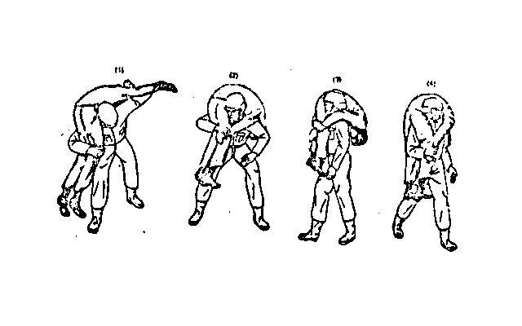
Рисунок 7. Прием переноски на плечах при стоящем раненом
Проведение (при сидящем раненом):
1. Спасатель подступает поближе с слегка расставленными ногами к раненому
2. Обхватывает одной рукой запястье противоположной руки раненого
3. наклоняет верхнюю часть тела к раненому и протаскивает другую руку через плечо (смотрите рисунок 8/1/)
4. обхватывает свободной. рукой подколенные впадины раненого через: свои плечи настолько, пока вес раненого на станет одинаковым спереди и сзади спасателя (линия расположения находится приблизительно в области пояса раненого, смотрите рисунок 8/2/)
5. приподнимается и уносит раненого.
Примечание: у больных и дюжих раненых спасатель обхватывает не сзади вокруг ног, а между ног раненого (смотрите рисунок 8/3/ и 8/4/).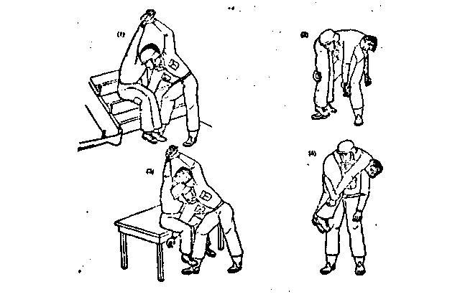
Рисунок 8. Прием переноски на плечах при садящем раненом.
Прием переноски на спине
Проведение:
1. Спасатель обхватывает скрещенными руками запястья стоящего перед ним раненого (смотрите рисунок 9/1/)
2. Поднимает вверх руки раненого, одновременно с этим поворачивается к нему спиной (смотрите рисунок 9/2/)
3. слегка сгибает колени (смотрите рисунок 9/2/)
4. кладет руки раненого, сложенные крестом, к себе на грудь таким образом, чтобы он левой рукой обхватывал лежащую сверху правую руку раненого приблизительно на уровне ушей, а своя его правая рука была бы свободна при переноске (смотрите рисунок 9/3/ и рисунок 9/4/).
Примечание: в случае, если защитная каска спасателя будет ему мешать во время переноски раненого данным способом, то каску можно снять. 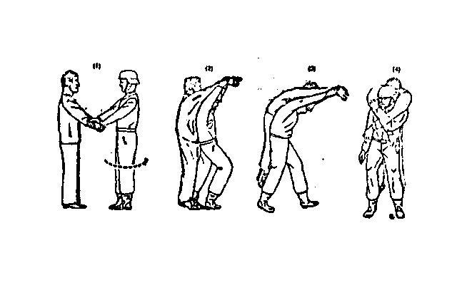
Рисунок 9. Прием переноски на спине.
Прием переноски па спине в сидячем положения.
Такой способ разрешен только тогда, если ранений находится в сознании и обладает небольшим весом. Кроме того, обратите внимание на то, что пострадавшее лицо должно быть посажено непосредственно перед принятием раненого на спину, например, на стол, выступ стенной клади, лестничную ступеньку или на другие аналогичные предметы.
Проведение:
1. Спасатель становится спиной к раненому
2. схватывает его ноги в подколенных впадинах (смотрите рисунок 10/1/)
3. раненый кладет своп руки на плечи спасателя и обхватывает ими его грудь (смотрите рисунок 10/2/). 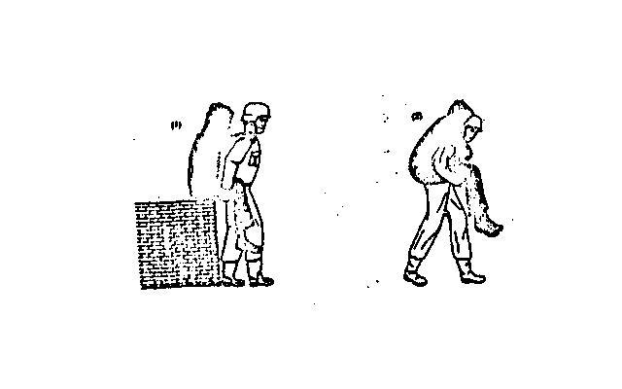
Рисунок 10. Прием переноски па спине в сидячем положения.
Переноска на руках посредством одного спасателя.
Проведение:
1. Раненый обхватывает обеими пуками затылок спасателя (смотрите рисунок 11/1/)
2. спасатель обхватывает одной рукой раненого сзади за плечи (смотрите рисунок 11/1/)
3. кладет руку на спину раненого наклоняется, схватывает второй рукой под бедрами раненого и высоко поднимает его (смотрите рисунок 11/2/). 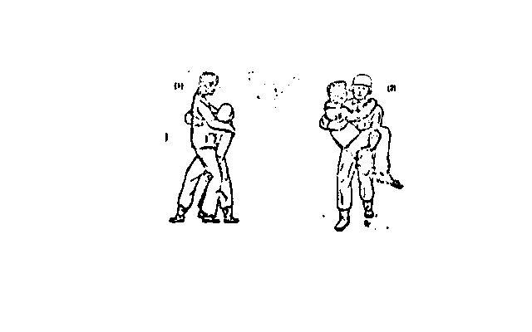
Рисунок 11. Переноска на руках посредством одного спасателя.
Переноска телом посредством одного спасателя.
Проведение:
1. Спасатель приближается вплотную сзади к сидящему со скрещенными руками раненому
2. пропускает обе свои руки под плечами раненого (смотрите рисунок 12/1/)
3. прочно держит обеими руками одежду раненого на уровне его бедер (смотрите рисунок 12/1/)
4. немного отступает назад, при этом тянет раненого вытянутыми руками на свое тело и 5. уносит раненого (смотрите рисунок 12/2/).
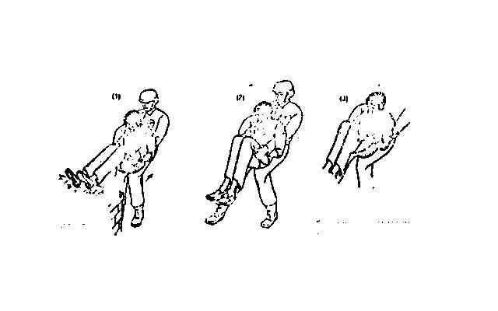
Рисунок 12. 1-пероноска телом с помощью нательного ремня, 2 - переноска телом посредством одного спасателя.
Переноска при помощи переносного кольца.
В качестве вспомогательной подкладки для с сидения служит переносное кольцо, которое может быть изготовлено из треугольного платка, ручного платка, веревки или из нательного пояса.
Проведение:
1. Спасатель держит переносное кольцо в руках с внешней по отношению к друг другу стороны и
2. поддерживает раненого за спину руками с внутренней по отношению к друг другу стороны. 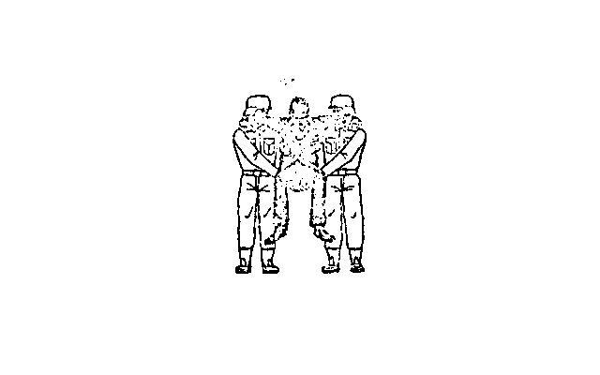
Рисунок 13. Переноска при помощи переносного кольца.
Переноска при помощи перекладины для сидения.
В качестве перекладины для сидения может также служить простая палка. Её следует сделать настолько короткой, чтобы она не мешала спасателям при переноске.
Проведение:
1. Спасатели держат внешними по отношении к друг другу руками концы перекладины для сидения,
2. раненый кладет свои руки на плечи спасателей,
3. спасатели поддерживают внутренними по отношению к друг другу руками раненого за спину.
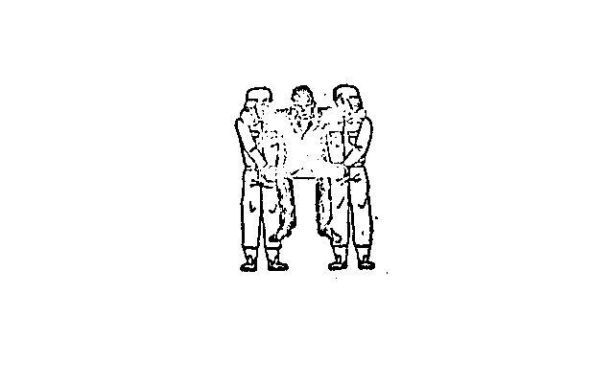
Рисунок 14. Переноска при помощи перекладины для сидения.
Переноска при помощи двух спасателей друг за другом.
Проведение (пример 1):
1. Спасатель 2 (сзади) обхватывает согнутые в локтях предплечьях сидящего раненого всеми пальцами рук сверху («обезьянья хватка», смотрите рисунок 15/1/),
2. Спасатель 1 (впереди) становиться между ногами раненого и берется за его подколонные впадины (смотрите рисунок 15/1/),
3. По команде спасателя 2 оба спасателя выпрямляются и уносят раненого (смотрите рисунок 15/2/). 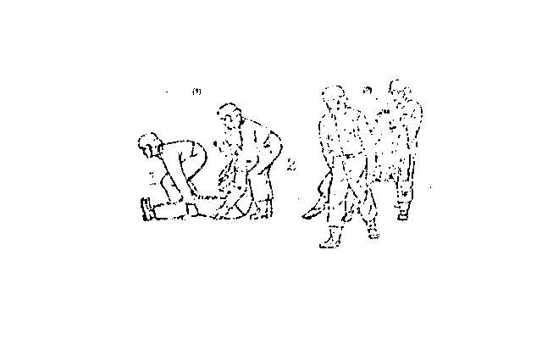
Рисунок 15. 1-спасатель 1, 2 - спасатель 2, 3 – переноска при помощи двух спасателей, друг за другом (пример 1).
Проведение (пример 2):
1. Спасатель 2 (сзади) поднимает верхнюю часть туловища раненого, сгибает в локтях предплечья на его теле (смотрите рисунок 16/1/) и охватывает его предплечья «обезьяньей хваткой»,
2. спасатель 1 (спереди) накладывает одну ногу раненого на другую (смотрите рисунок 16/1/) и обхватывает сложенные друг на друга ноги за голени (смотрите рисунок 16/2/),
3. по команде спасателя 2 оба спасателя выпрямляются и уносят раненого (смотрите рисунок 16/2/).
Примечание: в обоих примерах предоставляется самому выбирать, как именно он хочет нести ноги раненого.
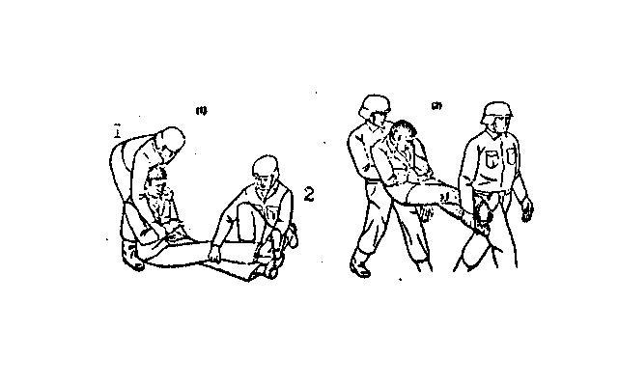
Рисунок 16. 1-Спасатель 2, 2-спасателъ I, 3-переноска при помощи двух спасателей друг за другом (пример 2).
Переноска посредством туловища при помощи двух или трех спасателей.
Проведение:
I. Спасатель 1,2,3 стоят на коленях - каждый расставив одну ногу, глядя вниз на лежащего на спине раненого (смотрите рисунок 17/1/),
2. спасатель 1 просовывает одну руку под затылок раненого до подмышечной впадины, вторую руку - вниз до уровня лопаток (смотрите рисунок 17/1/),
3. спасатель 2 просовывает свои руки под верхней и нижней половиной седалища раненого (смотрите рисунок 17/1/),
4. спасатель 3 просовывает свои руки под низ голеней и бедер раненого (смотрите рисунок 17/1/).
5.по команде спасателя 1 все спасатели одновременно поднимают раненого вверх, кладут его на отставленную ногу и перехватывают его (смотрите рисунок 17/2/),
6. Поворачивают раненого на себя так, чтобы он покоился перед их грудью (смотрите рисунок 17/3/),
7. встают, при этом перераспределяют свой вес тела назад и уносят раненого./p> 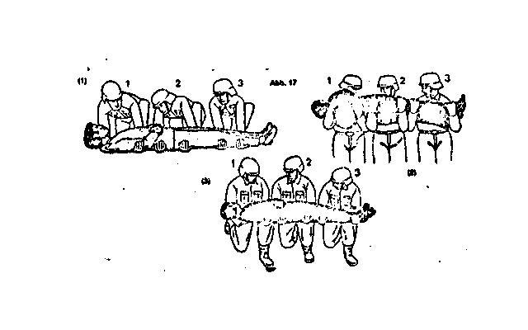
Рисунок 17. Переноска туловищем при помощи трех спасателей.
Поднимание и переноска телом с помощью двух спасателей проводится точно так жe, как и тремя спасателями. Раненый обхватывает обеими руками затылок спасателя 1. 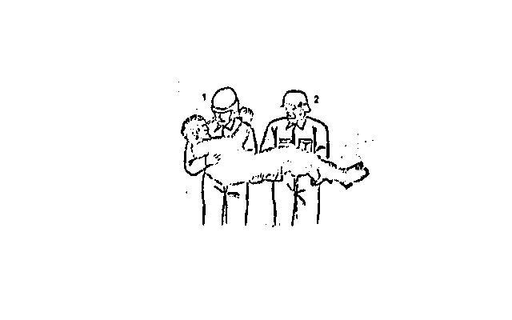
Рисунок 18. Переноска телом с помощью двух спасателей.
Переноска вниз по лестнице раненого в положении наездник.
Проведение:
1. Раненый находится в положении наездника на бедрах спасателя,
2. спасатель пропускает руки под подмышками раненого и ухватывается зa лестничные перекладины,
3. защищает с помощью своих рук раненого от соскальзываний вбок и спускается вместе с ним вниз по лестнице.
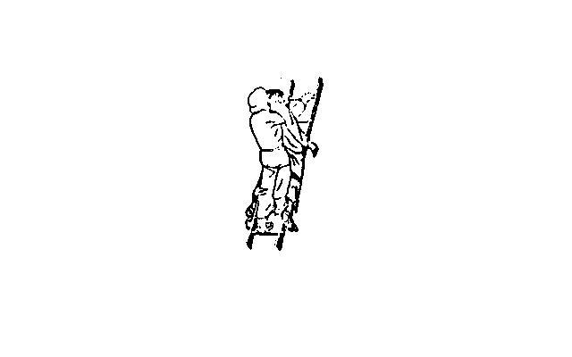
Рисунок 19. Переноска вниз по лестнице раненого в положении наездника.
Обратите внимание:
- в особо тяжелых случаях раненый страхуется с помощью страховочной веревки;
- при применении частей лестницы из палок штанины раненого обматывается, чтобы воспрепятствовать застреванию штанин раненого на скрепляющих деталях лестницы.

Закрепление спасательной веревки за конструкцию здания выполняется четырьмя способами.

Первый способ (рисунок 1).
По команде «Веревку (указывается за что) - закрепить» пожарный обматывает одним-двумя витками веревки названную конструкцию, берет длинный конец веревки в левую руку, а короткий - в правую, делает правой рукой петлю на длинном конце веревки. Правой рукой коротким концом обводит петлю один раз снизу вверх, просовывает снизу в петлю правую руку, переносит ее через веревку, удерживаемую левой рукой, и берется за короткий конец. Вынимает правую руку из петли и, протащив короткий конец веревки через петлю, затягивает узел.
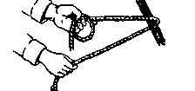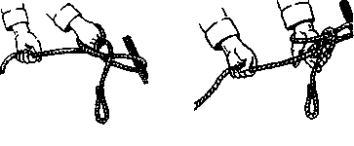

рисунок 1
Второй способ (рисунок 2)
Пожарный обматывает одним-двумя витками конструкцию, берет короткий конец веревки в левую руку, длинный - в правую и накладывает длинный конец на тыльную часть кисти левой руки. Не меняя положения пальцев левой руки, опускает короткий конец вниз и выводит его вверх, к себе. Выпрямляет пальцы левой руки, одновременно указательным пальцем правой руки подает короткий конец веревки к пальцам левой руки. Захватывает указательным (средним, безымянным или большим) пальцем левой руки короткий конец веревки, пропускает его через петлю, образовавшуюся на кисти, тянет правой рукой длинный конец веревки на себя и затягивает узел.
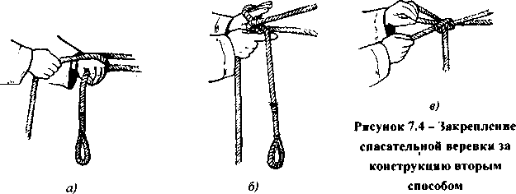

рисунок 2
Третий способ (рисунок 3).
Пожарный обматывает одним-двумя витками веревки конструкцию, берет короткий конец в левую руку, длинный - в правую. Правой рукой накладывает и обматывает длинным концом веревки кисть левой руки, второй виток накладывает на большой палец левой руки. Поворотом большого пальца налево выводит длинный конец веревки между веревками, идущими от конструкции, образует петлю, в которую указательным и большим пальцами правой руки подает петлю короткого конца веревки и затягивает узел.
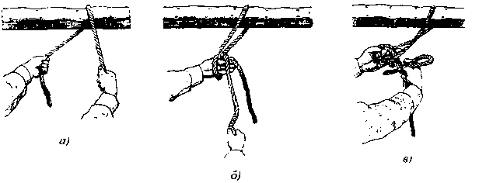

рисунок 3
Четвертый способ (рисунок 4.)
Пожарный обматывает одним-двумя витками конструкцию. Оба конца веревки берет в левую руку так, чтобы короткий конец находился справа. Правую руку просовывает снизу между обоими концами и кладет ее на длинный конец тыльной стороны кисти. Поворотом правой руки против часовой стрелки вниз-вправо-вверх выводит руку ладонью книзу, образовав на веревке петлю. Большим и указательным пальцами правой руки берет короткий конец в руку, вынимает его из петли и левой рукой затягивает узел.
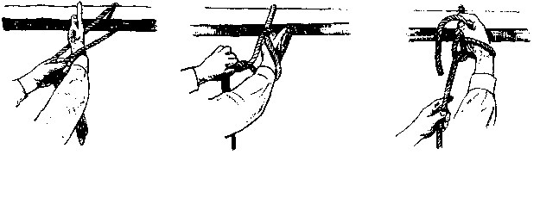

Заключительная часть (время): 15 минут.
- приведение учебных объектов (мест занятия) в исходное состояние;
- построение караула по отделениям, подведение итогов;
- частный (по отдельным учебным вопросам) и общий (по всему занятию) разбор;
- задание для самостоятельной работы обучаемых и подготовки к следующему занятию.

